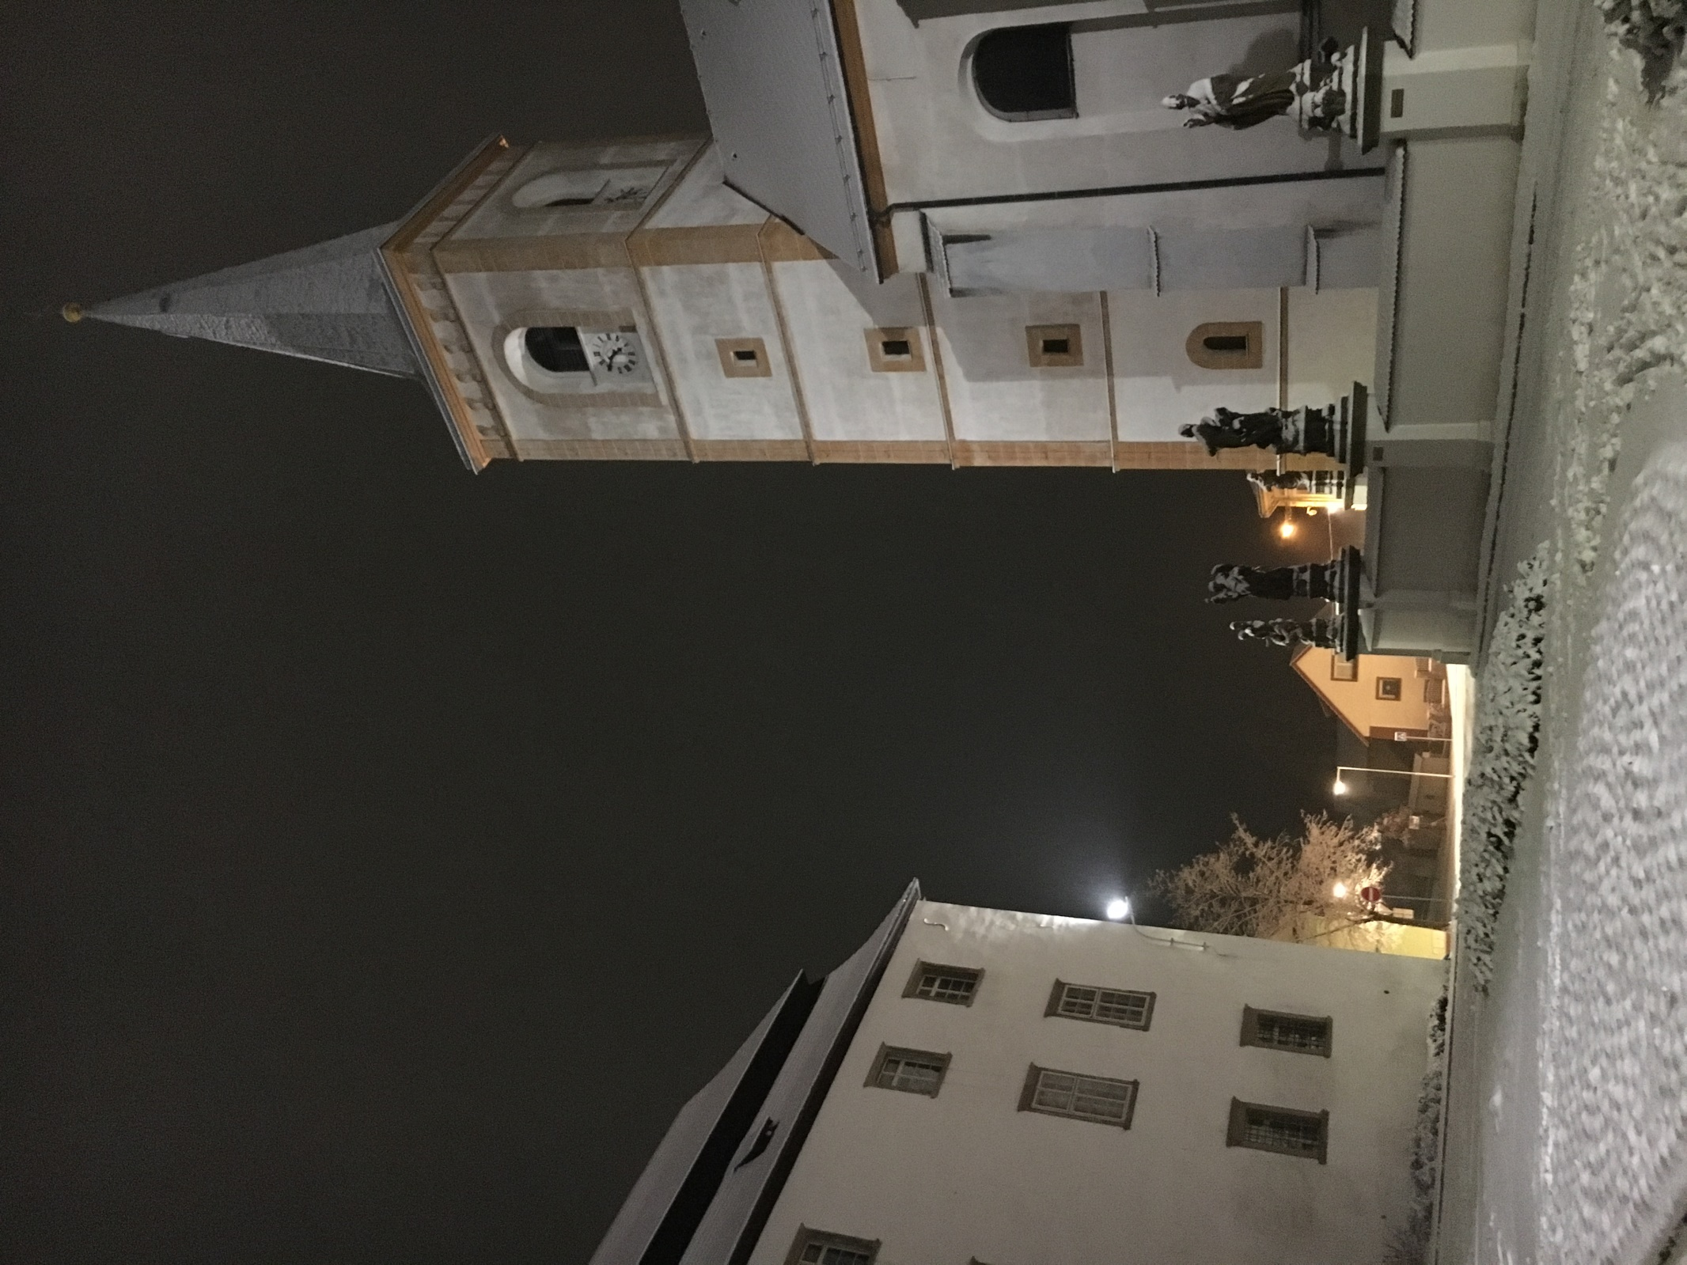

Městys Hustopeče nad Bečvou ve spolupráci s Římskokatolickou farností Vás srdečně zve na novoroční punč a přátelské setkání u zámku na Nový rok.

Novoroční ohňostroj v Hustopečích nad Bečvou proběhne na Nový rok 1.ledna 2018 v 18 hodin.
Ohňostroj bude dobře viditelný od zámecké zahrady. Odpálen bude z louky naproti zámku za silnicí I/35 směr Valašské Meziříčí.

Občerstvení zajištěno, těšíme se na setkání!

